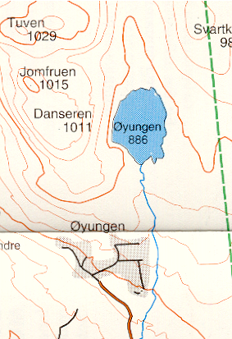
Årsrapport for 2011-2012

- Styret har siste året bestått av:
Leder Arnfinn Nes
Nestleder: Ola Bratberg
Sekretær: Rita Johansen
Kasserer: Finn Engesland
Styremedlemmer: Henning Amdahl
Tor Rindal Jakobsen
Valgkomite: Ingeborg Røhnebæk
Geirmund Østvold
Revisor: Otto Lauritzen

- Styrearbeid
I tillegg til kontakt og samarbeid via telefon og e-post, har styret hatt tre møter i meldingsåret. Arbeidsoppgavene blant styremedlemmene har vært som forrige år. Ola Bratberg har vært vår representant i styret for Åstdalen Turløyper.

- Innbetaling av løype- og medlemsavgift
Det har siste året vært mindre oppslutning om Åstdalen Turløyper og til nå har bare ca. 65% av medlemmene i Øyungen Vel betalt løypeavgift. Øyungen Vel betaler for alle hyttene. Altfor mange har siste året latt andre betale for sin bruk av skiløypene og valgt å benytte godene fra fellesskapet uten å yte sin del. Oppslutningen om Øyungen Vel har også vært noe mindre enn tidligere. Hvis denne tendensen vedvarer, vil styret vurdere tiltak for forbedringer.

- Viktigste arbeidsoppgavene:
  - Merking og vedlikehold av skiløypene.
Åstdalen Turløyper står for all løypekjøring, mens velforeningene utfører nødvendig merking og rydding av traseene i sine områder. Siden snøen ble så tidlig borte forrige vår, ble det ikke kjørt ut flere stolper for bedre merking av skiløypene. Noe rydding av løypene ble utført av Kristian Tørudstad sist sommer. Løypekjørerne gjorde også i vinter løypene i god stand. Ved snøfall ble som tidligere hovedløypene mellom Bjønnåsen og Gammelskolla gitt første prioritet slik at hyttefolket i hele området skal ha glede av gode løyper. Informasjon om skiløypene er tilgjengelig på www.skisporet.no
Som medeiere av Åstdalen Turløyper har vi tatt initiativ til å få bedre og mer ensartet skilting av løypenettet i hele området. Skiltene er nå ferdige og vil bli satt opp i sommer.

  - Parkering og brøyting.
Selv om plassen for vinterparkering har blitt forbedret og utvidet i flere omganger er den ikke så stor som ønskelig. Styret har fortsatt å anmode Pihl AS om å utvide den. Plassen ble i vinter holdt åpen i påsken. Det fungerte bra, men besøket på hyttene var også i år betydelig mindre enn vanlig i påsken.

  - Arbeid for brøyting i hytteområdet.
På årsmøtet i fjor ble det oppnevnt ei arbeidsgruppe for å utrede muligheten for brøyting oppover i hytteområdet. Gruppa har hatt møte med Pihl AS som har styrebehandlet henvendelsen og de har svart ved å henvise til sin strategiplan som ikke tillater vinterbrøyting i området. Styrets svar ble lagt ut på vår hjemmeside og har blitt sendt medlemmene sammen med infoskrivet før påske.

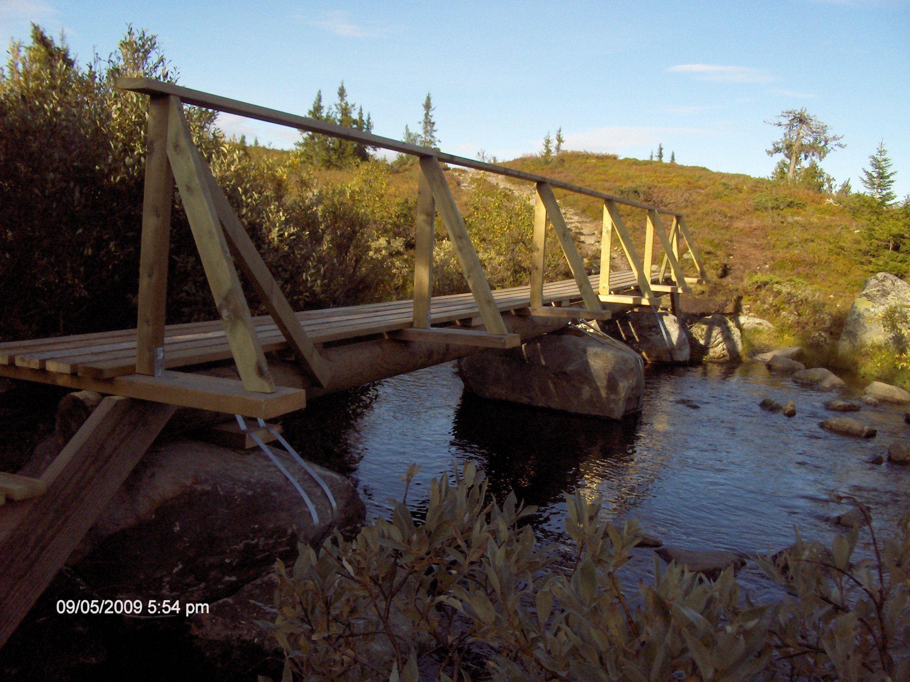
  - Dugnad
Første lørdag i september er fast dugnadsdag i Øyungen Vel. Sist høst møtte det nokså få, men noe av arbeidet som var planlagt ble utført. Arbeidet med å sette opp stolper langs skiløpene i hytteområdet ble fullført, det ble satt opp en enkel bro over en bekk langs stien mot Kroksjøhøgda og arbeidet med å rydde den gamle Fiskerstien langs Øyungsåa kom godt i gang. Styret ønsker å takke dugnadsfolkene for fin innsats og vi oppfordrer flere til å merke seg dagen for årets dugnad som blir lørdag 1. september.

  - Samarbeidet med Brumunddal Røde Kors Hjelpekorps
Hjelpekorpsets tilstedeværelse på Kvarstadsætra i perioder med mye folk på hyttene gir trygghet. Deres transportservice gjør også hyttene mer tilgjengelige for alle og vi er svært fornøyd med samarbeidet. Øyungen Vel benytter deres tjenester for nødvendig transport og vi har dessuten gitt dem kr. 4.000 i tilskudd. Du kan finne ut mer om arbeid de gjør her: http://www.brumunddalrkh.no
  - Påskeskirennet
Selv om det var lite og hard snø ble det kjørt tilfredsstillende løyper så Påskeskirennet kunne gjennomføres på tradisjonelt vis med god oppslutning.

  - Etablering av nettsted for Øyungen Vel
Forbedringer av nettsiden for Øyungen Vel diskuteres stadig på styrets møter og vi synes ikke at den valgte løsningen er optimal. Dette vil vi arbeide videre med for å forbedre. Alle oppfordres til å sende aktuelt stoff til redaktørene Rita Johansen eller Tor Rindal Jakobsen som vil oppdatere sidene.

  - E-post adresser.
Bruk av elektroniske hjelpemidler forenkler kommunikasjonen og gjør den billigere. Vi oppfordrer derfor fortsatt hytte- og setereiere til å sende oss sine
e-post adresser. Hvis noen er i tvil om deres adresser er registrerte ber vi om at de sender dem snarest. Husk også å melde adresseendring! Vi har nå e-post adresser til ca. 75% av medlemmene.

  - Nummerering av hyttene.
Styret anbefaler alle å nummerere sine hytter slik at det er lett å finne fram for Hjelpekorpset eller for utrykningskjøretøy i tilfelle nødsituasjoner.

E. Økonomi.
Økonomien er under god kontroll, men med fortsatt sviktende innbetalinger av løypeavgifter kan dette endres raskt. Øyungen Vel søkte Ringsaker kommune om økonomisk støtte og fikk kr 20 000 for vårt arbeid i 2011. Vi viser ellers til regnskapet som fremlegges.

